АДМИНИСТРАЦИЯ
МУНИЦИПАЛЬНОГО ОБРАЗОВАНИЯ БЕЛОГОРСКИЙ СЕЛЬСОВЕТ
БЕЛЯЕВСКОГО РАЙОНА ОРЕНБУРГСКОЙ ОБЛАСТИ

ПОСТАНОВЛЕНИЕ

п. Белогорский

25.02.2025 № 20-п

О снятии с учета
Закирова Радика Дамировича

На основании решения жилищной комиссии муниципального образования Белогорский сельсовет Беляевского района Оренбургской области от 25.02.2025 протокол № 2 в связи со смертью 10 мая 2024 года (свидетельство о смерти III-РА № 554420, постановляю:
1. Снять с учета Закирова Радика Дамировича.
2. Контроль за исполнением настоящего постановления оставляю за собой.
3. Постановление вступает в силу со дня его подписания.

Глава муниципального образования
Белогорский сельсовет И.В. Карих
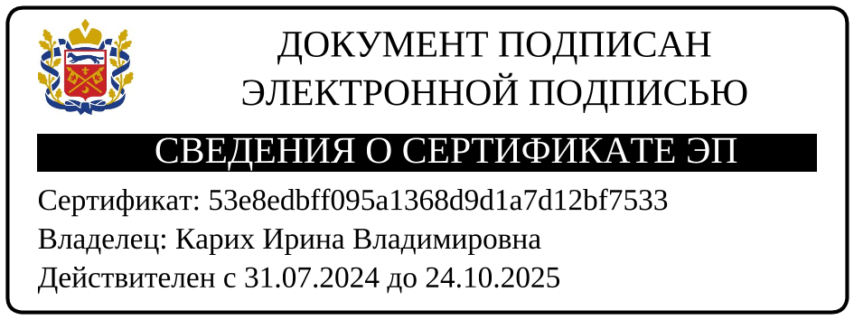

Разослано: администрации района, в дело

